**Лаб2 (лаб 1.2)**

**Изучение гитхаб**

Bring It On

1. Добавьте в проект файл .gitignore и настройте так чтобы скрыть файлы с расширением **.db**, **.log** и директории с названиями **target** или **bin**.

2. Создайте ветку feature и добавьте в неё два коммита

3. Смержите ветку feature в master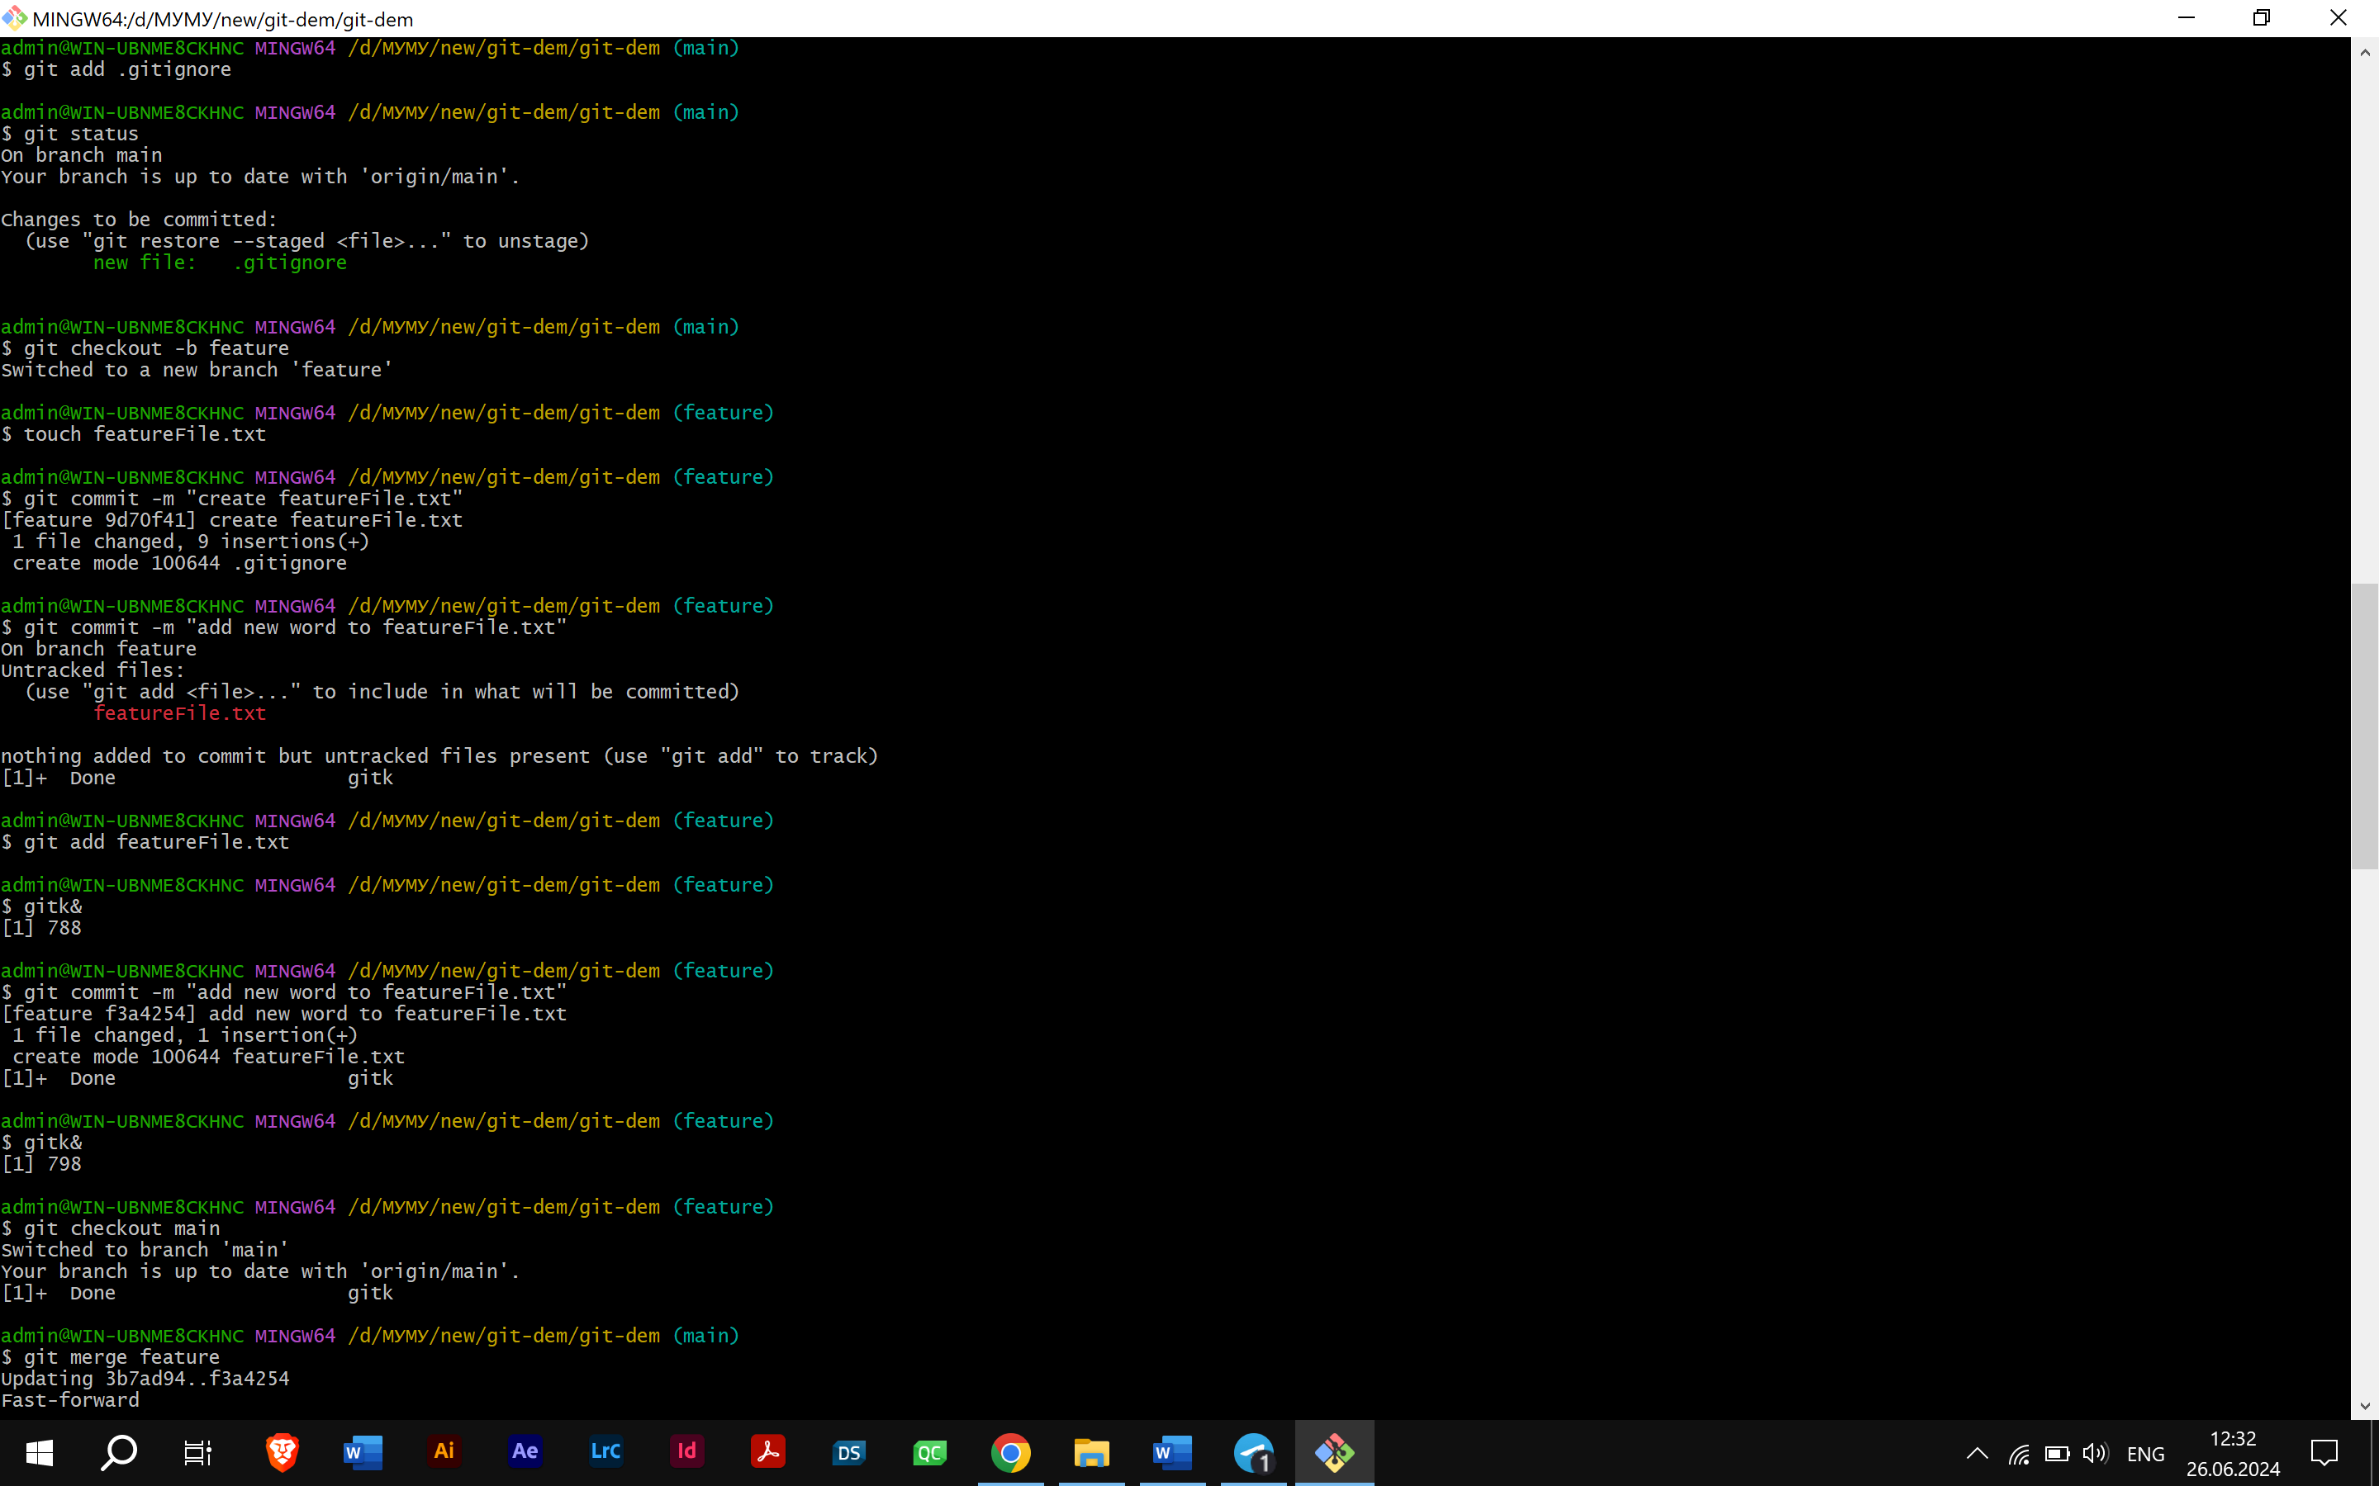

4. Вернитесь в feature и создайте файл arrows.txt cледующего содержания:

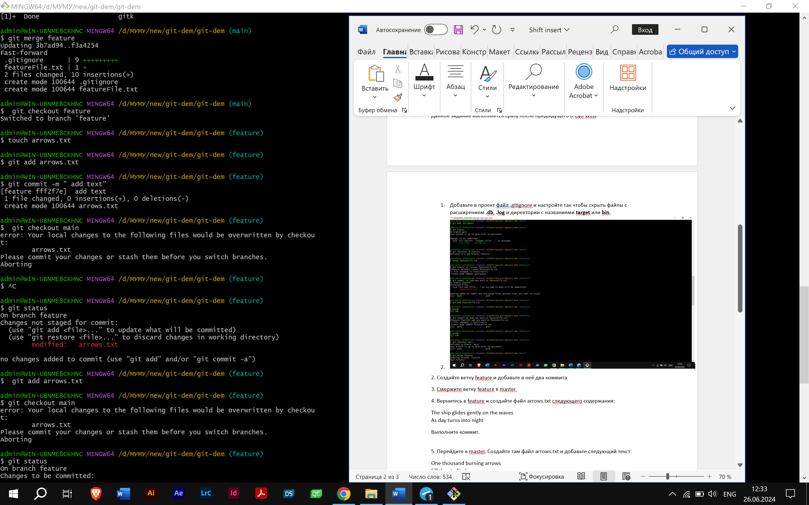

The ship glides gently on the waves  
As day turns into night

Выполните коммит.

5. Перейдите в master. Создайте там файл arrows.txt и добавьте следующий текст:

One thousand burning arrows  
Fill the starlit sky

Выполните коммит.  
6. Смержите feature в master решив конфликт: сохраните все 4 строки в файле arrows.txt в порядке их добавления в пунктах 4 и 5.

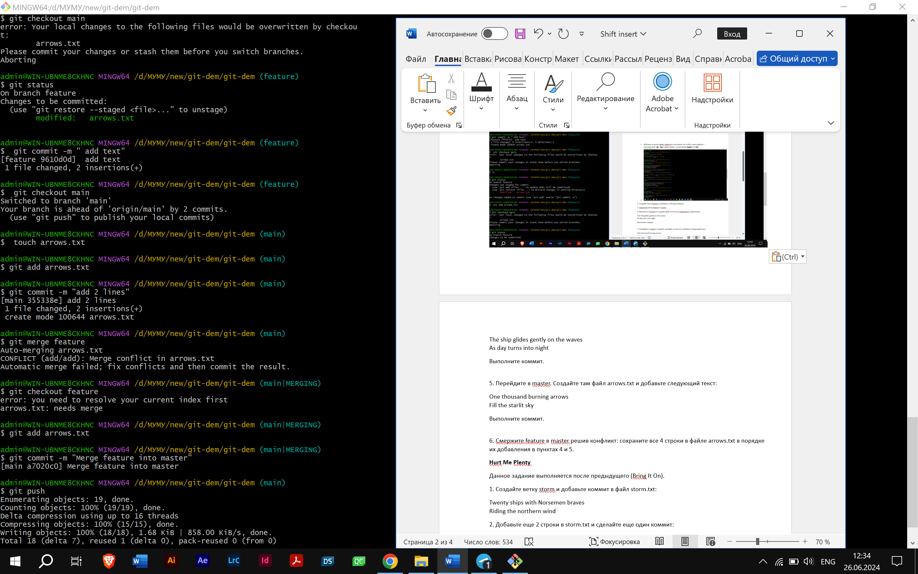

**Hurt Me Plenty**

1. Создайте ветку storm и добавьте коммит в файл storm.txt:

Twenty ships with Norsemen braves  
Riding the northern wind

2. Добавьте еще 2 строки в storm.txt и сделайте еще один коммит:

They left their shores at early dawn  
As a red sun was rising in the east

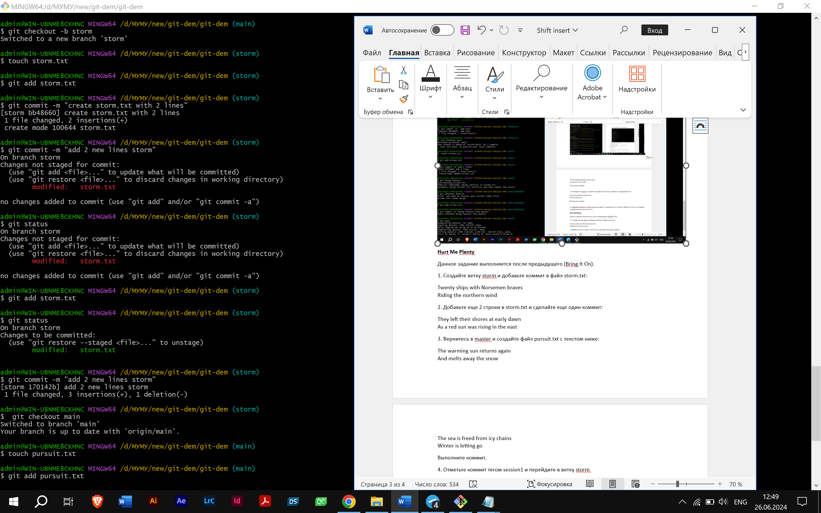

3. Вернитесь в master и создайте файл pursuit.txt с текстом ниже:

The warming sun returns again  
And melts away the snow  
The sea is freed from icy chains  
Winter is letting go

Выполните коммит.

1. Отметьте коммит тегом session1 и перейдите в ветку storm

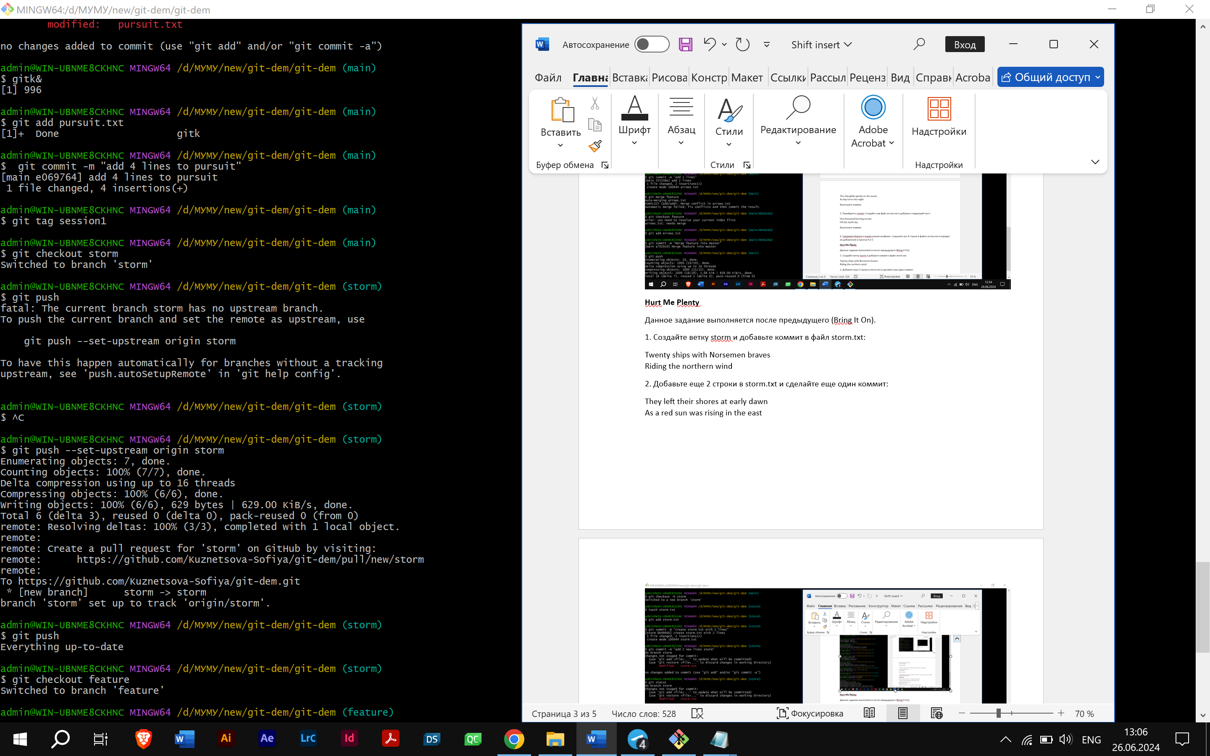

1. Сделайте rebase ветки storm так чтобы она содержала последний коммит из мастера.
2. 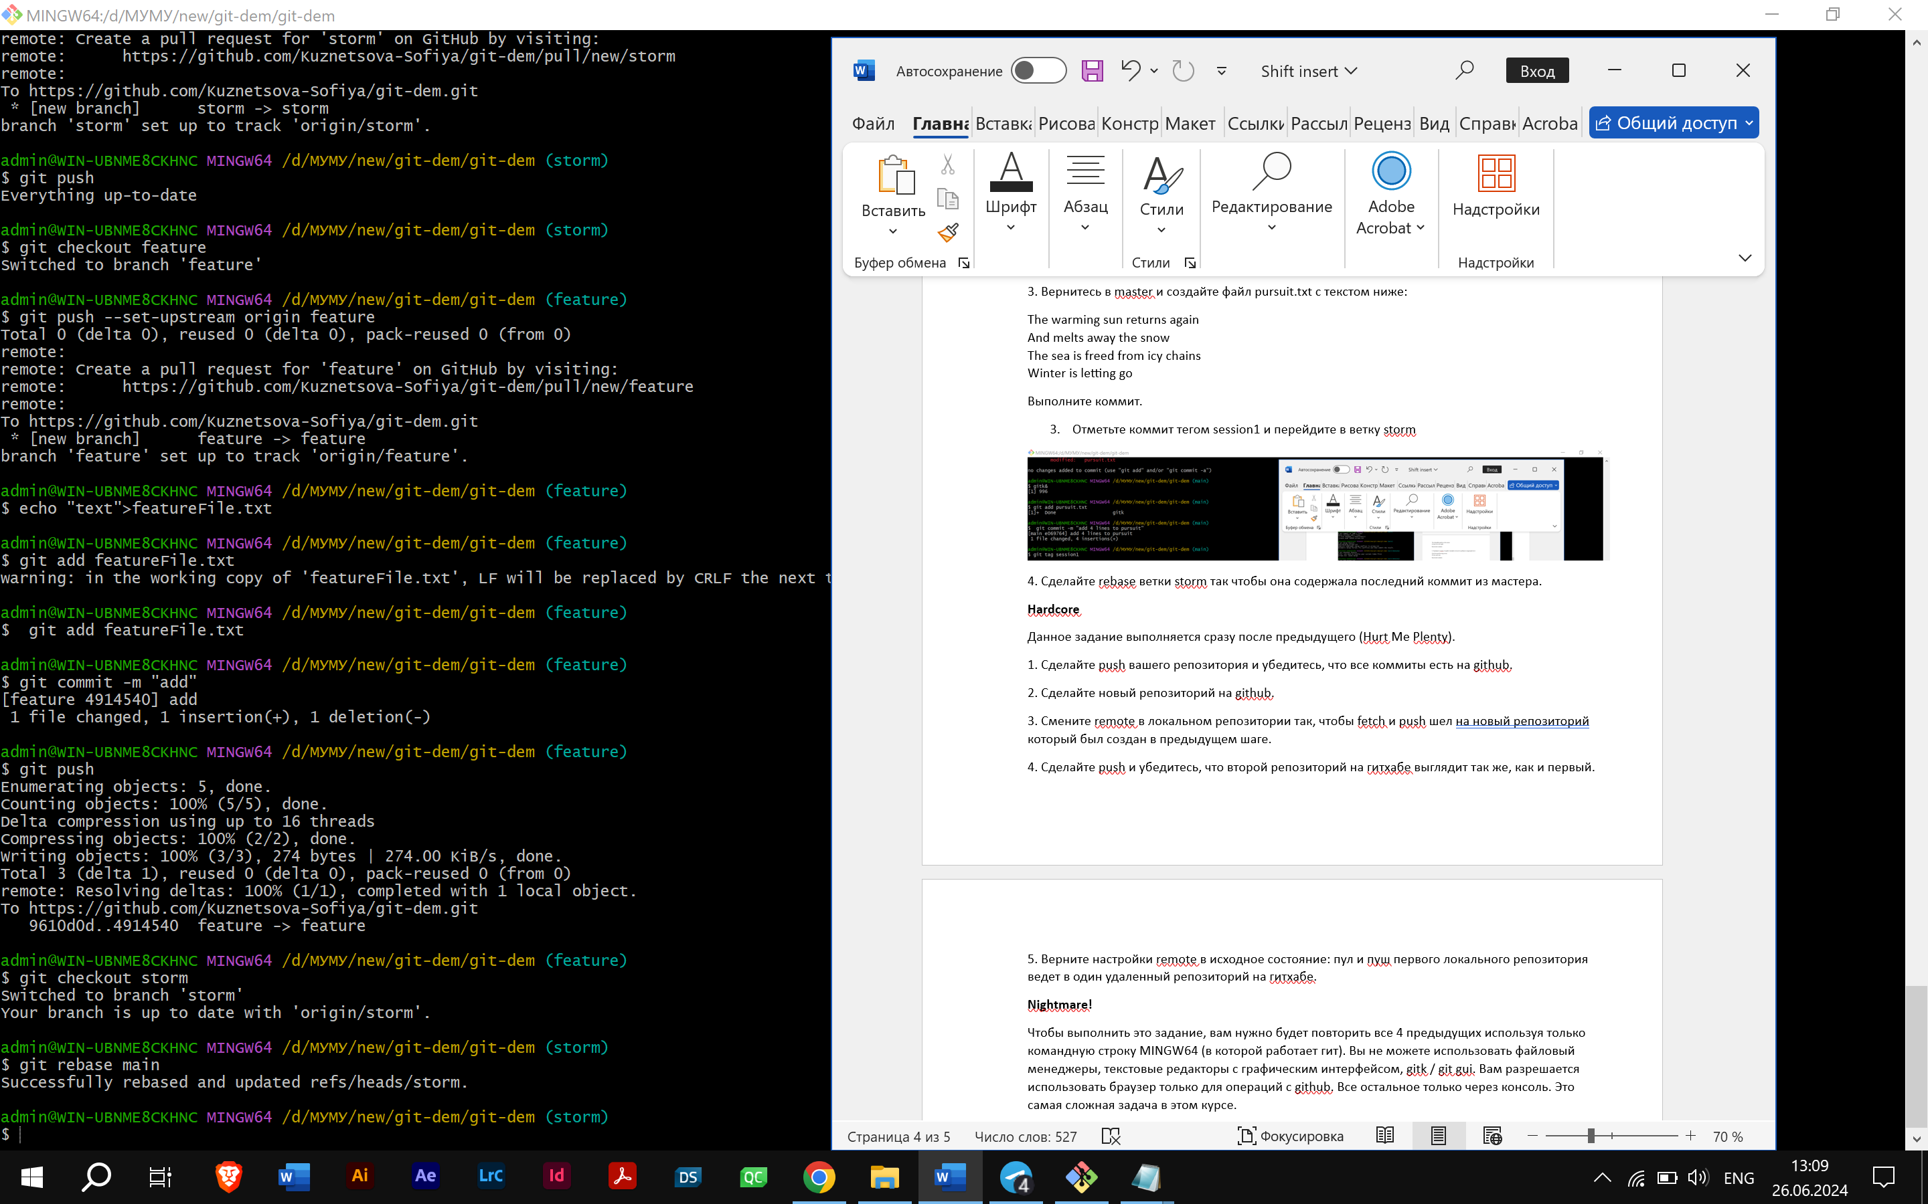

**Hardcore**

Данное задание выполняется сразу после предыдущего (Hurt Me Plenty).

1. Сделайте push вашего репозитория и убедитесь, что все коммиты есть на github.

2. Сделайте новый репозиторий на github.

3. Смените remote в локальном репозитории так, чтобы fetch и push шел на новый репозиторий который был создан в предыдущем шаге.

4. Сделайте push и убедитесь, что второй репозиторий на гитхабе выглядит так же, как и первый.

5. Верните настройки remote в исходное состояние: пул и пуш первого локального репозитория ведет в один удаленный репозиторий на гитхабе.

**Nightmare!**

Чтобы выполнить это задание, вам нужно будет повторить все 4 предыдущих используя только командную строку MINGW64 (в которой работает гит). Вы не можете использовать файловый менеджеры, текстовые редакторы с графическим интерфейсом, gitk / git gui. Вам разрешается использовать браузер только для операций с github. Все остальное только через консоль. Это самая сложная задача в этом курсе.

Команды которые могу вам пригодиться:

echo

cd

cat

vi

итог:

